CURRICULUM VITAE

FOTO  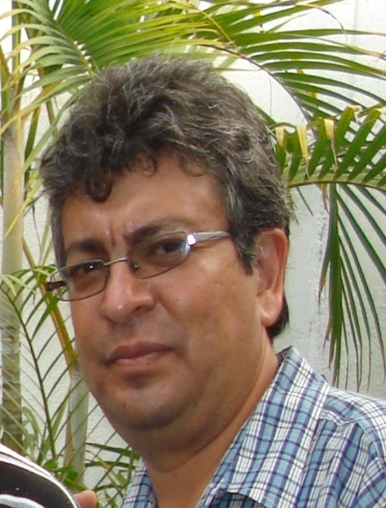 | JESÚS LAURENCIO PERRUSQUÍA GÓMEZ  TELÉFONOS :  CELULAR:  044 55 40573503  Correo electrónico:  Perusquiajesus84@gmail.com  DIRECCIÓN :  AV. HUIXQUILUCAN 5  COL. BUENA VISTA NAUCALPAN  ESTADO DE MÉXICO  MÉXICO  CURP: PEGJ611114HMCRMS00

EXPERIENCIA LABORAL

PROGRAMA VECINOS 4ª TEMPORADA
PRODUCTOR ELÍAS SOLORIO
PUESTO GUIONISTA (13 CAPÍTULOS)
AÑO 2017

PROGRAMA CÁPSULAS AZ MUNDO
PRODUCTOR PIO ROSPIDE
PUESTO GUIONISTA (60 CÁPSULAS)
AÑO 2015

PROGRAMA PROGRAMAS ESPECIALES DE NAVIDAD
Y AÑO NUEVO DE TV AZTECA
PRODUCTOR PIO ROSPIDE
PUESTO CREATIVO Y GUIONISTA
AÑO 2014

PROGRAMA SABES QUIÉN SABE”
PRODUCTOR LAURA SUÁREZ
PUESTO CREATIVO Y GUIONISTA
AÑO 2014

PUESTO ESCRITOR Y CREATIVO EN TELEVISA
DEPORTES
PRODUCTOR RICARDO PÉREZ TEUFFER
AÑO 2014

PUESTO ESCRITOR Y CREATIVO DEL EQUIPO
DE EUGENIO DERBEZ
PRODUCTOR EUGENIO DERBEZ
AÑO 2001-2013

PROGRAMA LA JUGADA OLÍMPICA
PRODUCTOR MARCO ANTONIO ABAD
PUESTO GUIONISTA (14 CÁPSULAS DE
EUGENIO DERBEZ)
AÑO 2012

PROGRAMA VECINOS CÁPSULAS OLÍMPICAS
PRODUCTOR EUGENIO DERBEZ
PUESTO GUIONISTA (14 CÁPSULAS)
AÑO 2012

PROGRAMA FAMILA P.LUCHE 3ª TEMPORADA
PRODUCTOR EUGENIO DERBEZ
PUESTO GUIONISTA (18 CAPÍTULOS)
AÑO 2011/2012

PROGRAMA BITÁCORA ANTÓN (YOU TUBE)
(SERIE DE WEREVERTUMORRO)
PRODUCTOR XAVIER LÓPEZ MIRANDA/JAVIER
TALÁN
PUESTO GUIONISTA (52 CAPÍTULOS)
AÑO 2012

PROGRAMA DIABLOS ROJOS TV
PRODUCTOR ROLANDO GUTIÉRREZ
PUESTO GUIONISTA
AÑO 2011

PROGRAMA LA JUGADA DEL MUNDIAL
PRODUCTOR MARCO ANTONIO ABAD
PUESTO GUIONISTA (22 CÁPSULAS DE
EUGENIO DERBEZ)
AÑO 2011

PROGRAMA ELLAS SON LA ALEGRÍA DEL HOGAR
PRODUCTOR EUGENIO DERBEZ
PUESTO ADAPTACIÓN (13 CAPÍTULOS)
AÑO 2008

PROGRAMA LA JUGADA OLÍMPICA
PRODUCTOR MARCO ANTONIO ABAD
PUESTO GUIONISTA (16 CÁPSULAS DE
EUGENIO DERBEZ)
AÑO 2008

PROGRAMA VECINOS 3ª TEMPORADA
PRODUCTOR EUGENIO DERBEZ
PUESTO GUIONISTA (13 CAPÍTULOS)
AÑO 2008

PROGRAMA SE VALE
PRODUCTOR MERCEDES FERNÁNDEZ
PUESTO GUIONISTA (160 SKETCHES)
AÑO 2007-2009

PROGRAMA FAMILIA PELUCHE 2ª TEMPORADA
PRODUCTOR EUGENIO DERBEZ.
PUESTO GUIONISTA (24 CAPÍTULOS)
AÑO 2007

PROGRAMA VECINOS 2ª TEMPORADA
PRODUCTOR EUGENIO DERBEZ
PUESTO GUIONISTA (24 CAPÍTULOS)
AÑO 2007

PROGRAMA LA JUGADA DEL MUNDIAL
PRODUCTOR MARCO ANTONIO ABAD
PUESTO GUIONISTA (30 CÁPSULAS DE
EUGENIO DERBEZ)
AÑO 2006
PROGRAMA VECINOS 1ª TEMPORADA
PRODUCTOR EUGENIO DERBEZ
PUESTO GUIONISTA (69 CAPÍTULOS)
AÑO 2005-2007

PROGRAMA HOSPITAL EL PAISA
PRODUCTOR EUGENIO DERBEZ
PUESTO GUIONISTA (24 CAPÍTULOS)
AÑO 2004

PROGRAMA LA JUGADA OLÍMPICA
PRODUCTOR MARCO ANTONIO ABAD
PUESTO GUIONISTA (16 CÁPSULAS DE
EUGENIO DERBEZ)
AÑO 2004

PROGRAMA “XHDERBEZ”
PRODUCTOR EUGENIO DERBEZ
PUESTO GUIONISTA
AÑO 2002-2004 (10 SKETCHES)

PROGRAMA FAM. PELUCHE TEMPORADA 1
PRODUCTOR EUGENIO DERBEZ
PUESTO GUIONISTA (38 CAPÍTULOS)
AÑO 2002-2004

PROGRAMA VIDA TV
PRODUCTOR ALEXIS NÚÑEZ
PUESTO GUIONISTA (250 SKETCHES)
AÑO 2002-2004

PROGRAMA LA JUGADA DEL MUNDIAL
PRODUCTOR MARCO ANTONIO ABAD
PUESTO GUI0NISTA (32 CÁPSULAS DE
EUGENIO DERBEZ)
AÑO 2002

FORMACIÓN ACADÉMICA

PRIMARIA INSTITUTO KARLA
NAUCALPAN EDO. DE MÉXICO
AÑO 1967-1973

SECUNDARIA COLEGIO LATINO AMERICANO
NAUCALPAN EDO DE MÉXICO
AÑO 1973-1976

PREPARATORIA COLEGIO INDOAMERICANO
NAUCALPAN EDO DE MÉXICO
AÑO 1977-1980

ESTUDIOS UNIVERSITARIOS INGENIERÍA ELÉCTRICA
UNIVERSIDAD AUTÓNOMA
METROPOLITANA
MEXICO D.F.
AÑO 1981-1986

CONOCIMIENTOS
INGLÉS

MANEJO DE COMPUTADORA, MICROSOFT OFFICE .

CURSOS
CURSO TALLER DE TELENOVELA “EL ESPECTÁCULO DE LOS
SENTIMIENTOS 1er NIVEL
LUGAR MÉXICO D.F.
IMPARTIDO POR AMPARO MONTALVA
AÑO 2010

CURSO TALLER DE TELENOVELA “EL ESPECTÁCULO DE LOS
SENTIMIENTOS 2° NIVEL
LUGAR MÉXICO D.F.
IMPARTIDO POR AMPARO MONTALVA
AÑO 2011

